

معاونت آموزشي
مركز مطالعات و توسعه آموزش علوم پزشکی
واحد برنامهریزی آموزشی

چارچوب طراحی «طرح دوره» ویژه دورههای کارآموزی/ کارورزی

اطلاعات کلی دوره:
عنوان دوره کارآموزی/ کارورزی: نظريه ها، مدلهاي پرستاري سلامت جامعه و کاربرد آنها
نام بیمارستان/ مرکز بالینی: مراکز بهداشتی و بخش های بیمارستانی
نام بخش/ گروه: پرستاري بهداشت جامعه و سالمندي
مسؤول آموزش:
اعضای هیأت علمی مدرس در دوره: دکتر رضا نگارنده
اطلاعات تماس مسؤول آموزش: 09126188175
طول دوره: 25 ساعت

مرور اجمالی/ توصیف کلی دوره (انتظار میرود مسؤول برنامه، ضمن ارائه توضیحاتی کلی، دوره را در قالب یک یا دو بند، توصیف کند.):
نطریه ها و مدل های پرستاری برای آن توسعه یافته اند که مبنای مراقبت های پرستاری در عمل باشند از این رو در کارآموزی درس نظريه ها، الگوهاي پرستاري سلامت جامعه و کاربرد آنها تلاش می شود دانشجو نحوه بکارگیری نظریه های پرستاری را در حل مشکلات مددجویان یاد گیرد.

پیامدهای یادگیری مورد انتظار:
بکارگيري درست نظريه ها در حل مشکل/مشکلات مددجو/مددجويان و ارايه گزارش آن به صورت کتبي و شفاهي

اهم فعالیتهای یاددهی- یادگیری متناظر با هر یک از پیامدهای یادگیری: فعالیتهای یاددهی- یادگیری متناظر با پیامد یادگیری ....:
انتخاب نظریه متناسب با مشکل مددجو و زمینه او (شرایط خانوادگی، اقتصادی، فرهنگی، اجتماعی و معنوی مددجو)
بررسی وضعیت سلامت مددجو و تعیین تشخیص های پرستاری او بر اساس نظریه منتخب
طراحی برنامه مراقبتی برای حداقل سه تشخیص پرستاری دارای الویت مددجو
اجرا و ارزشیابی برنامه مراقبتی و ارایه گزارش شفاهی و مکتوب آن

وظایف و مسؤولیتهای کارآموزان/ کارورزان در دوره بالینی (سیاستها و ضوابط دوره):
دانشجو موظف است با دریافت معرفی نامه از گروه به محیط بالینی مورد نظر خود مراجعه نموده و از بین مددجویان آنجا یک یا گروهی از مددجویان را انتخاب نماید
دانشجو باید پس از معرفی خود به مددجو/مددجویان هدف خود را به ایشان اعلام نماید.
سپس دانشجو بررسی سلامت مددجو را انجام داده و تشخیص های پرستاری را برای او مطرح می نماید و در مشارکت با مددجو و خانواده او اقدام به الویت گذاری آنها می نماید.
در ادامه با همکاری مددجو و خانواده او برنامه مراقبتی تدوین و به اجرا گذاشته می شود.
در گام نهایی ارزشیابی صورت گرفته و فرایند یاد شده بصورت شفاهی و کتبی گزارش داده می شود.

نحوه ارزیابی کارآموزان/ کارورزان:
- نوع ارزیابی (تکوینی40%/تراکمی 60%)
- روش ارزیابی دانشجو: پوشه کار، گزارش شفاهی و کتبی

منابع یادگیری: منابع شامل کتب مرجع، نشریههای تخصصی و نشانی وبسایتهای مرتبط میباشد.
الف) کتب:
- 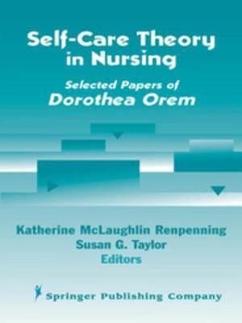Self Care Theory in Nursing (online) by Dorothea E. Orem; Kathie
Publication Date: 2003
- 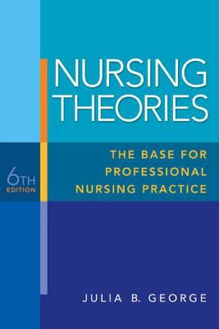Nursing Theories: the base for professional nursing practice (print) by Julia B. George
Publication Date: 2010
- 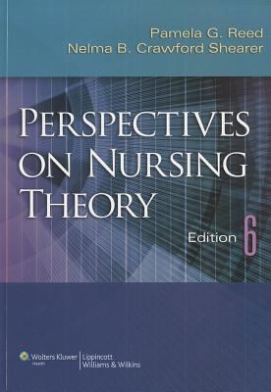Perspectives on Nursing Theory (print) by Pamela G. Reed; Nelma B. Crawford Shearer
Publication Date: 2011
- 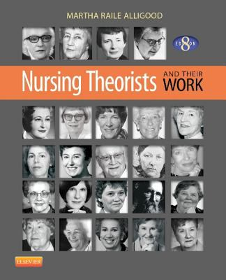Nursing Theorists and Their Work (print) by Martha Raile Alligood
ISBN: 9780323091947
Publication Date: 2013
- 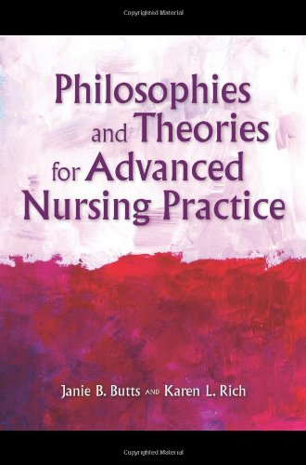Philosophies and Theories for Advanced Nursing Practice (print) by Janie B. Butts; Karen L. Rich
Publication Date: 2010
- Nursing Theories (print) by Julia B. George
Publication Date: 2010
- 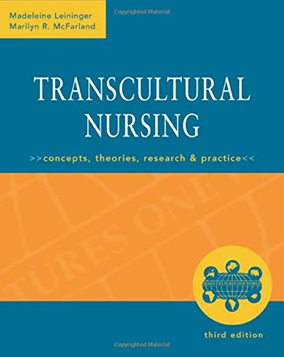Transcultural Nursing (print) by Madeleine Leininger; Marilyn R. McFarland
Publication Date: 2002
- 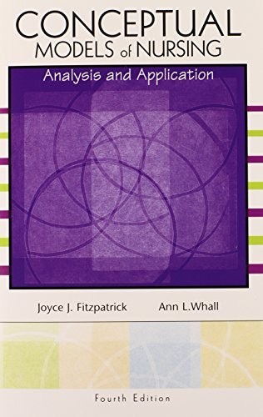Conceptual Models of Nursing (print) by Joyce J. Fitzpatrick; Ann L. Whall
Publication Date: 2004
- 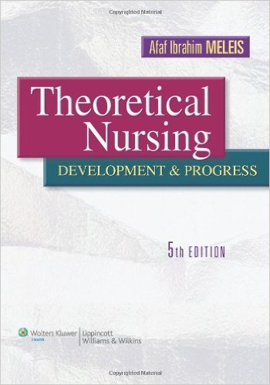Theoretical nursing : development and progress / Afaf Ibrahim Meleis,Pennsylvania. — Fifth Edition

ب) مقالات:

ج) منابع برای مطالعه بیشتر:
https://currentnursing.com/
https://nurseslabs.com/
برنامه زمانبندی هفتگی:
خواهشمند است جدول زیر به دقت تکمیل شود. برخی خانههای جدول به صورت فرضی و تنها برای مثال، تکمیل شدهاند.
روزهای هفته | شنبه | یکشنبه | دوشنبه | سهشنبه | چهارشنبه | پنجشنبه
نوع فعالیت | آشنایی با بخش بالینی و مددجویان | شرکت در راندهای بخش و مطالعه پرونده بیماران | بررسی وضعیت سلامت مددجویان | طراحی برنامه مراقبتی | اجرا و ارزشیابی برنامه مراقبتی | گزارش شفاهی و کتبی انتهای چرخش
مسؤول | آقای دکتر نگارنده | آقای دکتر نگارنده | آقای دکتر نگارنده | آقای دکتر نگارنده | آقای دکتر نگارنده | آقای دکتر نگارنده
زمان انجام فعالیت | اولین روز چرخش | ساعت 12-8 | ساعت 12-8 | ساعت 12-8 |  | آخرین روز چرخش
امکانات آموزشی مورد نیاز

پیوست 1
نکات کاربردی
پیامدهای یادگیری
پیامدهای یادگیری، ترکیبی از دانش، نگرش، مهارتها و به طور کلی ویژگیهایی هستند کـه میخواهیم دانشجویان ما در انتهای دوره داشته باشند. در واقع به لحاظ ساختاری، پیامدهای یادگیری جملاتی هستند که توصیف میکنند در انتهای دوره چه انتظاری از دانشجو داریم و به عبارت دیگر دانشجو در انتهای دوره چه چیزی را باید بداند، درک کند و قادر به انجام آن باشد.
برای مثال دانشجوی دکترای تخصصی .... در پایان دوره ... باید بتواند ضمن آگاهی بر ضوابط پژوهش اخلاقی، اصول مرتبط را در استفاده از منابع اطلاعاتی منتشر شده، منتشر نشده و الکترونیکی به کار بندد.
فعالیتهای یاددهی- یادگیری
منظور از فعالیتهای یاددهی، مجموعه فعالیتهایی است که استادان و دستیاران ارشد در هنگام ایفای نقش استادی، به منظور آموزش بهینه کارآموزان/ کارورزان بر عهده دارند. در این میان، استفاده از راهبردهای یاددهی-یادگیری متمرکز بر روشهای فعال و تعاملی، موجب تقویت انگیزه و محوریت یادگیرندگان خواهد شد. نظیر بحث در گروههای کوچک، آموزش مبتنی بر مسأله، آموزش مبتنی بر تیم و روشهای خودآموزی و آموزش الکترونیکی.
و منظور از فعالیتهای یادگیری، مجموعه فعالیتهایی است که کارآموزان/ کارورزان به منظور ارتقای دانش و مهارت در هر یک از چرخشها، موظف به انجام آنها هستند. به عنوان مثال: شرکت فعال در راند، گراند راند و ژورنال کلاب، ارایه کنفرانسهای آموزشی
روشهای ارزیابی کارآموزان/ کارورزان
ارزیابی کارآموزان/ کارورزان به صورت تکوینی (در طول دوره آموزشی و با هدف ارائه بازخورد و اصلاح عملکرد فراگیر و یا با اختصاص سهمی از نمره نهایی به آن، تأثیرگذار در ارزیابی پایانی دانشجو) و پایانی (در پایان دوره آموزشی به منظور تصمیم گیری و قضاوت در خصوص میزان یادگیری فراگیر) و با بهرهمندی از انواع روشهای ارزیابی صورت میپذیرد:
- ارزیابی دانش نظری با استفاده از انواع آزمونهای کتبی اعم از تشریحی، صحیح و غلط، چند گزینهای، جور کردنی، استدلال محور و ...
- ارزیابی عملکردی در محیطهای شبیه سازی شده برای مثال با استفاده از آزمون بالینی ساختارمند عینی به عنوان یکی از مصادیق بارز آزمونهای ویژه ارزیابی عملکرد
- ارزیابی در محیط کار با ذکر فعالیتهایی که کارآموزان/ کارورزان به طور مستقل و یا با راهنمایی استاد در محیطهای کار واقعی انجام میدهند. نظیر انجام پروسیجرهای مختلف و با استفاده از انواع روشهای ارزشیابی در محیط کار مانند:
- ارزشیابی 360 درجه
- بررسی پورت فولیو و لاگ بوک
- استفاده از Global rating form
- استفاده از روشهایی مانندDOPS، Mini-CEX و .... با هدف ارزیابی در طول دوره (ارزیابی تکوینی)

. Course Plan 2. ضروری است در تدوین طرح دورههای کارآموزی و کارورزی هریک از بخشهای بالینی ویژه دوره پزشکی عمومی، برنامههای آموزشی دورههای کارآموزی و کارورزی مصوب کمیته برنامهریزی دوره پزشکی عمومی مد نظر قرار گرفته و در تدوین توانمندیهای پایان دورههای مذکور، محورهای توانمندی مندرج در سند توانمندیهای دانشآموختگان دوره پزشکی عمومی دانشگاه علوم پزشکی تهران، لحاظ گردد. این اسناد در تارنمای دفتر توسعه آموزش دانشکده پزشکی- منوی دبیرخانه پزشکی 90 به نشانی http://medicine.tums.ac.ir/edo#، قابل دسترس میباشند.
. Expected Learning Outcomes
. برخی نکات کاربردی، در انتهای چارچوب (پیوست شماره 1) ارایه شده است.
. Round
. Grand Round
. Journal Club
. Didactic Conferences
. بر طبق برنامههای آموزشی دورههای کارآموزی و کارورزی مصوب کمیته برنامهریزی دوره پزشکی عمومی، سهم ارزیابی نظری در دوره کارآموزی نباید بیش از 50 درصد نمره نهایی ارزیابی کارآموزان بوده و در دوره کارورزی نباید بیش از 25 درصد نمره نهایی ارزیابی را به خود اختصاص دهد.
. Performance Based Assessment
. Objective Structured Clinical Examination (OSCE)
.Workplace Based Assessment
. Multi Source Feedback (MSF)
Portfolio
Logbook
. در پایان هر چرخش بالینی، توسط عضو هیآت علمی مربوط، در خصوص ابعاد مختلف توانمندیهای مورد انتظار دانشجو به صورت کلی، انجام میشود و بر طبق برنامههای آموزشی مصوب دوره پزشکی عمومی، در دوره کارآموزی، سهم اختصاص یافته به این روش ارزیابی، حداکثر %50 ارزیابی نهایی کارآموز بوده و در دوره کارورزی، حداقل %40 و حداکثر %75 ارزیابی نهایی کارورز میباشد. این شکل از ارزیابی نیاز به مجموعه روشنی از شاخصهای عملکرد دارد که با توجه به ارتباطی که با توانمندیهای مورد انتظار برای فراگیران دارند، از اهمیت ویژهای برخوردارند. در این روش، عملکرد فراگیر با استفاده از یک مقیاس درجه بندی، در هر یک از حوزههای توانمندی، مورد ارزیابی قرار گرفته و به او امتیاز داده میشود.
. مشاهده مستقیم مهارتهای بالینی Direct Observation of Procedural Skills: روشی است که به طور ویژه، برای ارزیابی مهارتهای عملی (پروسیجرها) طراحی شده است. در این روش فراگیر در حين انجام پروسيجر، مورد مشاهده قرار ميگیرد و عملکرد وي بر اساس يک چک ليست ساختارمند، ارزيابي ميشود.. با اين روش، بعد از هر بار انجام آزمون، نقاط قوت و ضعف فراگير شناسايي مي شوند. فرايند مشاهده فراگير در حدود ۱۵ دقيقه و ارائه بازخورد به وي حدود ۵ دقيقه به طول ميانجامد.
. Mini Clinical Evaluation Exercise: در این نوع آزمون، یکی از اعضای هیأت علمی، عملکرد فراگیر را در مواجهه با بیمار مشاهده میکند و سپس با استفاده از مقیاس درجهبندی به هرکدام از توانمندیهای فراگیر، در فرمی که به همین منظور تهیه شده است، نمره میدهد. در این نوع آزمون انتظار میرود عملکرد فراگیر در طول ترم در چند مواجهه و با استفاده از ارزیابان متفاوت، ارزیابی شود.

